Obvod rovinných útvarov
Meno: _______________________

1. Odmeraj a zapíš dĺžky strán trojuholníka. Vypočítaj jeho obvod.
C │AB│ = ____________ mm
│BC│ = ____________ mm
│AC│ = ____________ mm
OBVOD: _________________________________________

A B
2. Vypočítaj obvod štvorca EFGH, ktorého strana │EF│= 6 cm.
______________________________________________________________________________________
3. Vypočítaj obvod obdĺžnika PRST, ktorého strany sú p = 6 cm a r = 4 cm.
______________________________________________________________________________________
4. Narysuj ľubovoľný štvoruholník MNOP. Odmeraj a zapíš dĺžky jeho strán. Vypočítaj obvod.
____________________________
____________________________
____________________________
____________________________
_____________________________________________________________________________________

5. Premeň jednotky dĺžky: 4 m = _________ cm 4 000 mm = _____ m 56 km = _______m

50 dm = _________ cm 1 600 cm = ______ m 8 km = _________ dm 78 m = _______cm

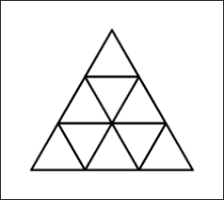
BONUS
Spočítaj trojuholníky

